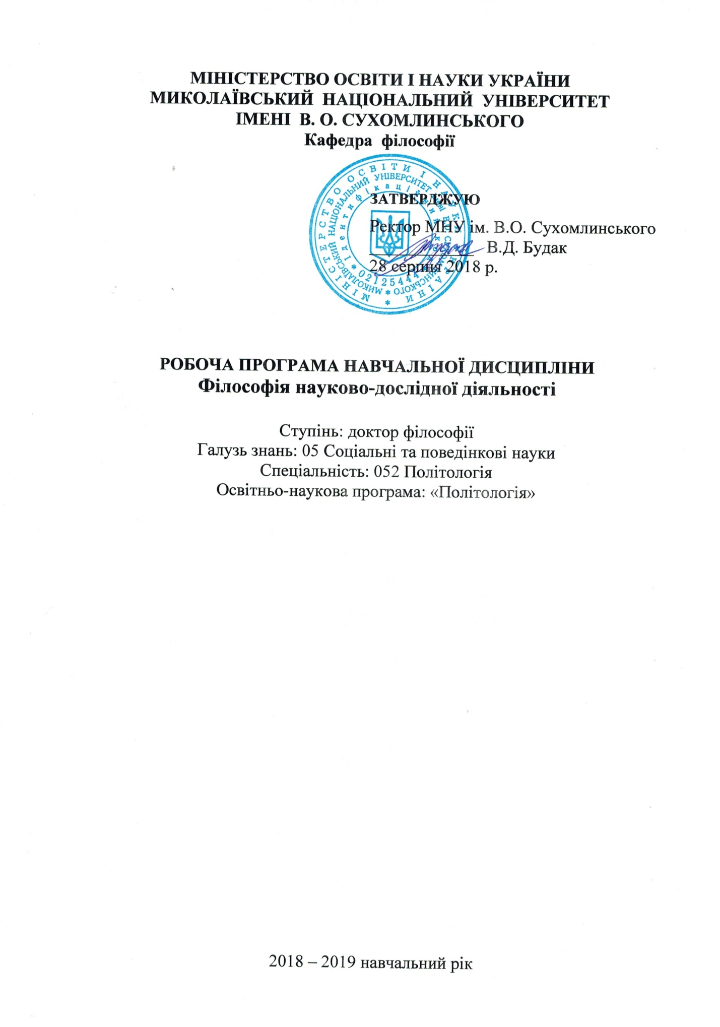

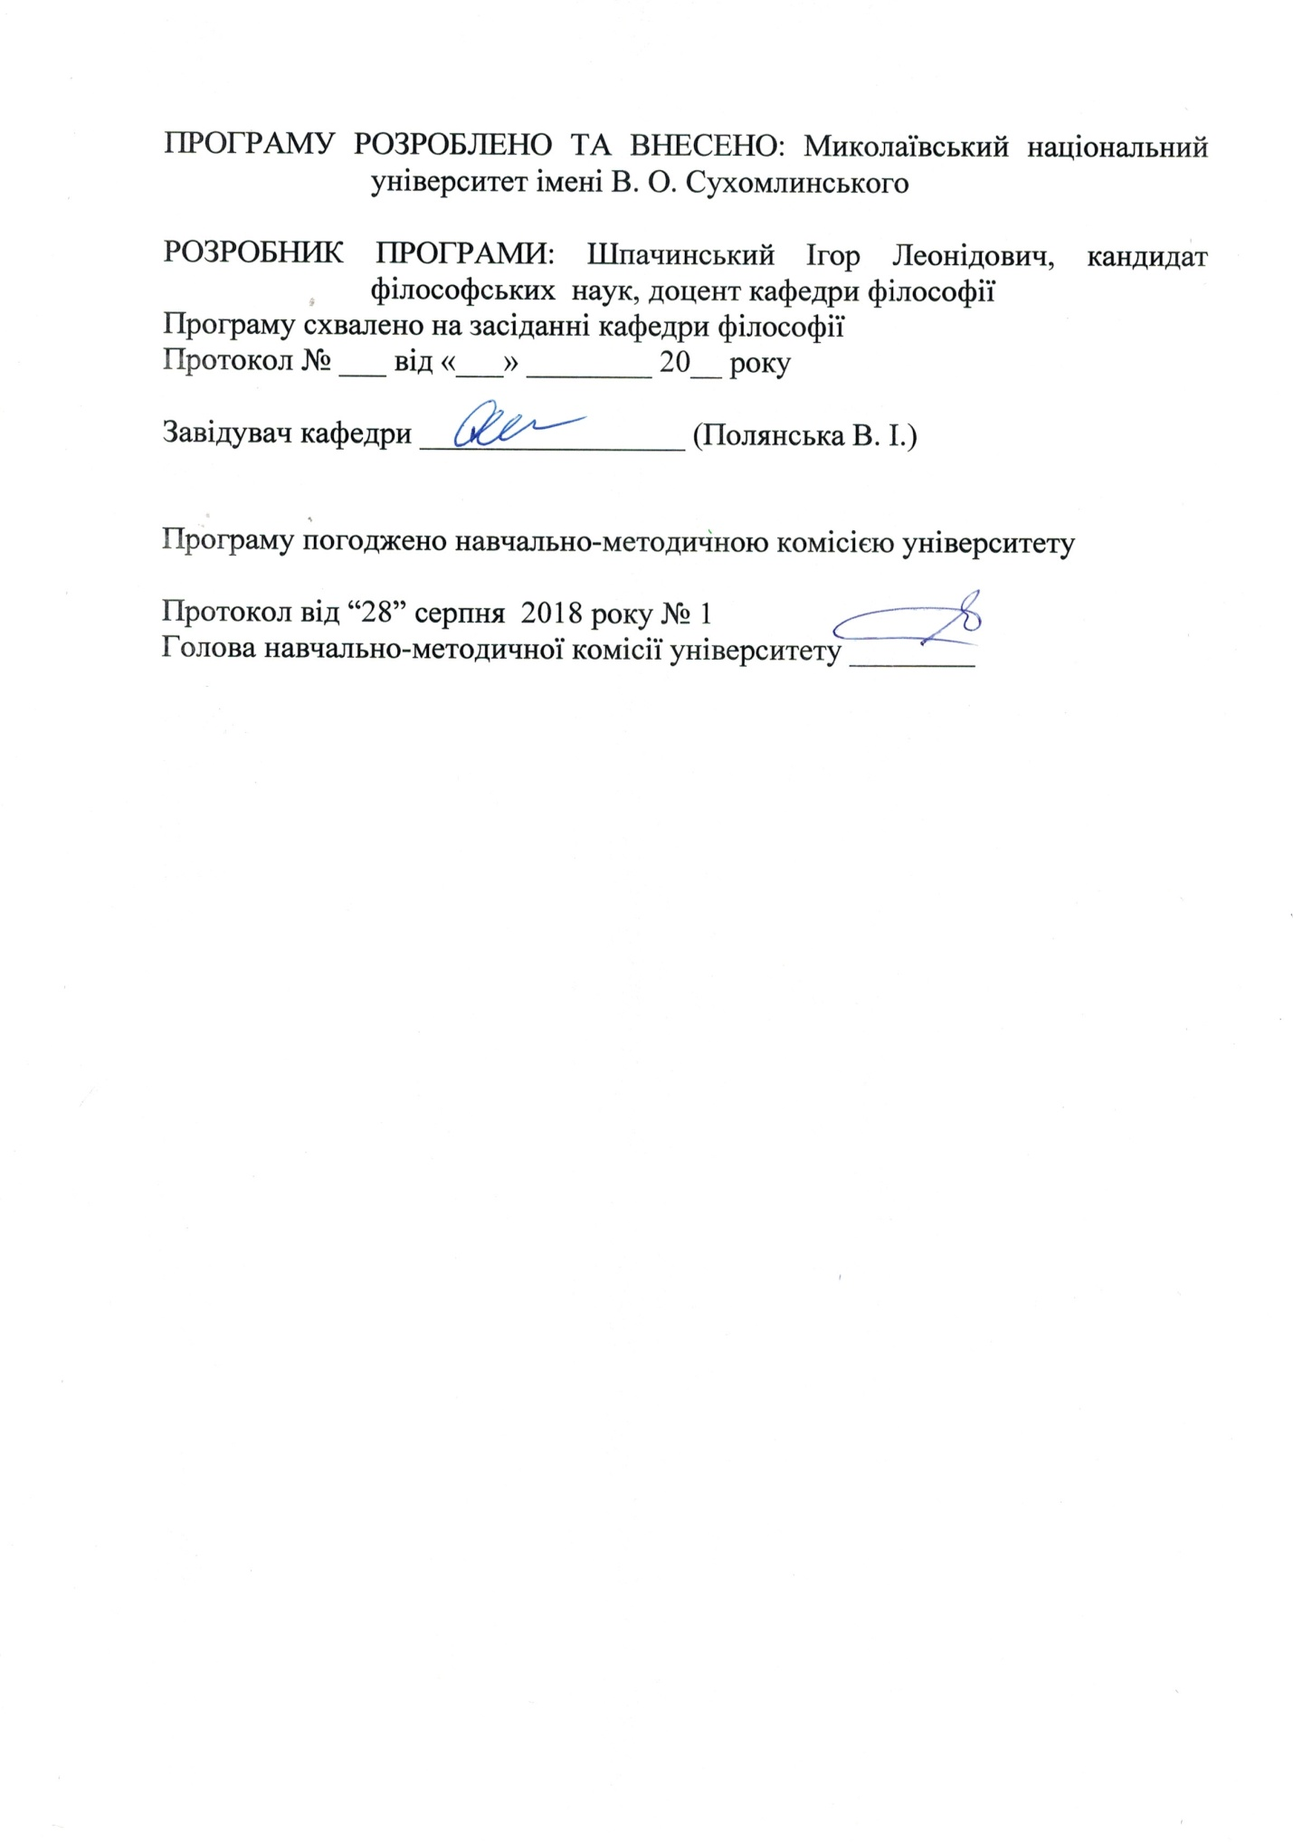

Анотація
Дисципліна «Філософія науково-дослідної діяльності» - наукова дисципліна, яка на сьогодні містить багатопланову систему раціогуманітарних знань про принципи, підходи, методи, способи, засоби та інструменти пізнання, конструювання і перетворення світу та людини. Її нагальність полягає в здатності майбутнього науковця логічно правильно аналізувати, формулювати та віднаходити оптимальні шляхи-способи вирішення дослідницьких завдань і проблем в швидкоплинних умовах сучасної реальності.
Ключові слова: пізнання, методологія, епістемологія, дослідницька діяльність.
Abstract
The discipline "Philosophy of Research" - a scientific discipline, that currently contains a multifaceted system of rational humanities knowledge of the principles, approaches, methods, ways, means and tools of cognition, design and transformation of the world and man. Its urgency lies in the ability of the future scientist to logically correctly analyze, formulate and find optimal ways to solve research tasks and problems in the fleeting conditions of modern reality.
Key words: cognition, methodology, epistemology, research activity.

- Опис навчальної дисципліни
Найменування показників | Галузь знань, освітній ступінь | Характеристика навчальної дисципліни
 |  | денна форма навчання
Кількість кредитів – 6 | Галузь знань  05 Соціальні та поведінкові науки | Нормативна
Індивідуальне науково-дослідне завдання –есе, реферати, доповіді. | Освітньо-наукова програма «Політологія» | Семестр
Загальна кількість годин -180 |  | 1,2
 |  | Лекції
Тижневих годин для денної форми навчання:  аудиторних –1  самостійної роботи - 1 | Ступінь:  доктор філософії | 32 год.
 |  | Практичні
 |  | 28 год.
 |  | Індивідуальні
 |  | Самостійна робота
http://moodle.mdu.edu.ua/report/insights/insights.php?modelid=5&contextid=16980 |  | 120 год.
 |  | Вид контролю: залік/іспит
Мова навчання – українська.
Примітка.
Співвідношення кількості годин аудиторних занять до самостійної і індивідуальної роботи становить: для денної форми навчання – 60 год. - аудиторні заняття, 120 год. – самостійна робота (33%/67%).
- Мета, завдання навчальної дисципліни та очікувані результати:
Мета:
- окреслити коло проблематики філософії науково-дослідної діяльності; ознайомити аспірантів з основними ідеями, напрямами, класичними творами з вказаної тематики.
- проаналізувати засадничі світоглядні й методологічні проблеми сучасного стану науки. Особлива увага приділяється проблемам кризи сучасної техногенної цивілізації та глобальним тенденціям зміни наукової картини світу, типів наукової й технічної раціональності, системам цінностей, на які орієнтуються вчені.
Завдання:
- основним завданням вивчення дисципліни “Філософія науково-дослідної діяльності” є розвиток ерудиції і філософської культури студентів, збагачення їх знанням філософських проблем сучасного природничо-наукового та суспільно-гуманітарного пізнання, якими вони могли б користуватися при самостійному науковому дослідженні у майбутньому;
- ознайомлення студентів з тенденціями розвитку сучасної філософії науки;
Передумови для вивчення дисципліни:
Здобувачі повинні вміти: працювати самостійно без постійного керівництва; брати на себе відповідальність за власною ініціативою; помічати проблеми та шукати шляхи їх вирішення; аналізувати нові ситуації й застосовувати вже наявні знання для такого аналізу; працювати в команді; засвоювати будь-які знання за власною ініціативою; приймати рішення на основі здорових суджень.
Навчальна дисципліна складається з 6-ти кредитів.
Програмні результати навчання:
ПРН-3. Мати системний науковий світогляд та філософсько-культурний кругозір, який включає розвинене критичне мислення, професійну етику та академічну доброчесність, повагу різноманітності та мультикультурності.
ПРН-11. Формулювати наукову проблему з огляду на ціннісні орієнтири сучасного суспільства та стан її наукової розробки, робочі гіпотези досліджуваної проблеми, які мають розширювати і поглиблювати стан наукових досліджень у своїй сфері.
ПРН-12. Знати принципи організації, форми здійснення освітньо-наукового процесу в сучасних умовах, його наукового, навчально-методичного та нормативного забезпечення, опрацювання наукових та інформаційних джерел.

Згідно з вимогами освітньо-наукової програми здобувач оволодіває такими компетентностями:
І. Загальнопредметні:
ЗК-3.Здатність проведення досліджень на відповідному рівні.
ЗК-7. Вміння виявляти, ставити та розв’язувати проблеми.
ЗК-11.Здатність діяти на основі етичних міркувань (мотивів).

ІІ. Фахові:
ФК-1. Комплексне розуміння природи та значення політики як специфічного виду людської діяльності та особливої сфери пізнання, включаючи розвиток уявлень про політику та її сучасні інтерпретації. як специфічного виду людської діяльності та особливої сфери пізнання, включаючи розвиток уявлень про політику та її сучасні інтерпретації.
ФК-8. Осмислювати, аналізувати наукові факти, основні концепції і теорії фундаментальних і прикладних наук

- Програма навчальної дисципліни
Кредит 1– 2.Загальні та спеціальні проблеми філософії природознавства.
Тема 1.Онтологічні проблеми науки.
Проблема пізнання субстанції світу. Єдність і особливість буття і матерії.
Онтологічне значення простору і часу як універсальних форм буття.
Субстанційно - онтологічний аспект розвитку взаємодії та детермінації.
Співвідношення об'єктивної і суб'єктивної реальності. Проблема реальності в науці.
Кредит 3 - 4.Гносеологічні проблеми науки.
Тема 2. Філософський аналіз процесу наукового пізнання. Гносеологічні проблеми науки.
Структура пізнавального процесу. Істина як процес і результат пізнання. Буденне і наукове пізнання. Проблема єдності і класифікації науки. Об'єктивність і предметність наукових знань . Науковий підхід до встановлення істинності суджень Взаємозв'язок гносеології і методології.
Кредит 5 -6.Методологічний арсенал науки.
Тема 3.Методологічний арсенал науки.
Філософська методологія і її значення для розвитку науки. Поняття наукового методу. Типологія методів. Основні форми наукового знання. Методологічна спрямованість законів і категорій діалектики.
Тема 4.Філософія природознавства.
Об'єктивні основи і форми взаємозв'язку філософії і природознавства. Філософські проблеми фізики. Деякі філософські проблеми математики. Філософія і кібернетика.

4. Структура навчальної дисципліни
Назви кредитів і тем | Кількість годин
 | Денна форма
 | Усього | у тому числі
 |  | л | п | лаб | інд |  | ср
1 | 2 | 3 | 4 | 5 | 6 |  | 7
Кредит 1 - 2. Загальні та спеціальні проблеми філософії природознавства.
Тема1.  Онтологічні проблеми науки. | 45 | 8 | 7 |  |  | 30
Кредит 3 - 4.Гносеологічні проблеми науки.
Тема 2.  Філософський аналіз процесу наукового пізнання. Гносеологічні проблеми науки. | 45 | 8 | 7 |  |  | 30
Кредит 5 - 6.Методологічний арсенал науки.
Тема 3.  Методологічний арсенал науки. | 45 | 8 | 7 |  |  | 30
Тема 4. Філософія природознавства | 45 | 8 | 7 |  |  | 30
Всього | 180 | 32 | 28 |  |  | 120
- Теми лекційних занять
№ з/п | Назва теми | Кількість годин
Кредит 1-2. Загальні та спеціальні проблеми філософії природознавства
1 | Тема1. Онтологічні проблеми науки. | 8
Кредит 3-4. Пошуки філософських основ сучасної освіти
2 | Тема 2.  Філософський аналіз процесу наукового пізнання. Гносеологічні проблеми науки. | 8
Кредит 5 - 6.Методологічний арсенал науки.
3 | Тема 3.  Методологічний арсенал науки | 8
4 | Тема 4. Філософія природознавства | 8
 | Разом: | 32

- Теми семінарських занять
№ з/п | Назва теми | Кількість годин
Кредит 1-2. Загальні та спеціальні проблеми філософії природознавства
1 | Тема1. Онтологічні проблеми науки. | 7
Кредит 3-4. Пошуки філософських основ сучасної освіти
2 | Тема 2.  Філософський аналіз процесу наукового пізнання. Гносеологічні проблеми науки. | 7
Кредит 5 - 6.Методологічний арсенал науки.
3 | Тема 3.  Методологічний арсенал науки | 7
4 | Тема 4. Філософія природознавства | 7
 | Разом: | 28

7. Самостійна робота
№ з/п | Назва теми | Кількість годин
Кредит 1-2. Загальні та спеціальні проблеми філософії природознавства
1 | Тема1. Онтологічні проблеми науки. | 30
Кредит 3-4. Пошуки філософських основ сучасної освіти
2 | Тема 2.  Філософський аналіз процесу наукового пізнання. Гносеологічні проблеми науки. | 30
Кредит 5 - 6.Методологічний арсенал науки.
3 | Тема 3.  Методологічний арсенал науки | 30
4 | Тема 4. Філософія природознавства | 30
 | Разом: | 120

8. Індивідуальне навчально-дослідне завдання: написанняесе, , індивідуальне завдання, конспект першоджерел, творче завдання, захист реферату, доповідь, колоквіум.
Загальні вимоги до виконання індивідуального завдання:
- самостійність виконання;
- логічність і послідовність викладення матеріалу;
- повнота виконання завдання;
- обґрунтованість висновків;
- використання статистичної інформації та довідкової літератури;
- наявність конкретних пропозицій;
- якість оформлення;
- вміння захищати результати проведеного дослідження.
9. Форми роботи та критерії оцінювання
Рейтинговий контроль знань студентів здійснюється за 100-бальною шкалою:
Шкала оцінювання: національна та ECTS
ОЦІНКА  ЄКТС | СУМА БАЛІВ | ОЦІНКА ЗА НАЦІОНАЛЬНОЮ ШКАЛОЮ
 |  | екзамен | залік
A | 90-100 | 5 (відмінно) | 5/відм./зараховано
B | 80-89 | 4 (добре) | 4/добре/ зараховано
C | 65-79
D | 55-64 | 3 (задовільно) | 3/задов./ зараховано
E | 50-54
FX | 35-49 | 2 (незадовільно) | Не зараховано
Форми поточного та підсумкового контролю
Комплексна діагностика знань, умінь та навичок студентів здійснюється на основі результатів проведення поточного і підсумкового контролю знань ( іспиту).
Завданням поточного контролю є систематична перевірка розуміння та засвоєння програмного матеріалу, виконання практичних робіт, умінь самостійно опрацьовувати тести, складання конспекту, написання звіту, реферату, здатності публічно чи письмово представляти певний матеріал.
Завданням підсумкового контролю (іспиту) є підсумкова перевірка глибини засвоєння студентом програмного матеріалу дисципліни, логіки та взаємозв’язків між окремими її розділами, здатність творчого використання набутих знань, уміння сформувати своє ставлення до певної проблеми, що випливає зі змісту дисципліни тощо.
Контроль знань студентів здійснюється за кредитно–трансферною системою.
Поточний контроль виявляє ступінь самопідготовки та самоорганізації студента, його активність на заняттях, зацікавленість в опануванні основних проблем курсу, рівень виконання завдань для самостійної роботи. Здійснюється у таких формах:
- Усна доповідь та доповнення на семінарському занятті;
- Перевірка конспектів лекцій та опрацьованої додаткової літератури;
- тести за вивченими темами;
- індивідуальні завдання;
Підсумковий контроль знань у формі іспиту.
Головним елементом підсумкового контролю рівня та характеру засвоєння знань студентами є виконання ними мкр і тестів за трьома рівнями: ознайомчим, понятійно-аналітичним та продуктивно-синтетичним.
Критерії оцінювання знань та вмінь студентів
При усних відповідях: повнота розкриття питання та розуміння матеріалу; логіка викладення матеріалу та культура мовлення; використання різних способів аргументації для підкріплення своєї відповіді; використання основної та додаткової літератури, творче її опрацювання; уміння робити порівняння, співставлення та висновки, вміння давати вичерпні відповіді на поставлені запитання.
При виконанні письмових завдань: повнота та систематизованість матеріалу, акуратність в оформленні письмової роботи, використання інформаційних технологій та комп’ютерної техніки.
Для визначення ступеню оволодіння навчальним матеріалом із подальшим його оцінюванням застосовуються наступні рівні досягнень студентів:
«Високий рівень». Студент вільно володіє навчальним матеріалом на підставі вивченої основної та додаткової літератури, аргументовано висловлює свої думки, проявляє творчий підхід до виконання індивідуальних та колективних завдань при самостійній роботі.
«Достатній рівень». Студент володіє певним обсягом навчального матеріалу, здатний його аналізувати, але не має достатніх знань та вмінь для формування висновків, допускає несуттєві неточності.
«Задовільний рівень». Студент володіє навчальним матеріалом на репродуктивному рівні або володіє частиною матеріалу, уміє використовувати знання в стандартних ситуаціях.
«Низький рівень». Студент володіє навчальним матеріалом поверхово й фрагментарно.
«Незадовільний рівень». Студент не володіє навчальним матеріалом.
Підсумковий бал є результатом оцінювання досягнень студента в усіх аспектах його навчальної діяльності з дисципліни : усна відповідь, написання рефератів та доповідей, виконання тестових та індивідуальних творчо-пошукових завдань, конспектування лекційного матеріалу та матеріалу до семінарських занять, відвідування та активна участь під час аудиторних занять; характер відповіді під час екзамену.
9. Розподіл балів, які отримують студенти
Поточне тестування та самостійна робота |  |  |  |  |  |  |  | Сума
Т1 | Т2 | Т3 | Т4 | іспит
125 | 125 | 125 | 125 | 100 |  | 600
Т1, Т2 ... Т4 – теми
10. Засоби діагностики
Засобами діагностики та методами демонстрування результатів навчання є:
− заліки; тести; реферати, есе; презентації результатів виконаних завдань та досліджень; презентації та виступи на наукових заходах; перелік питань для контролю та самоперевірки завдань самостійної роботи;
11. Методи навчання
Загальнонаукові методи:
індукція, дедукція, аналіз, синтез, аналогія, абстрагування.
Методи активізації та оптимізації навчального процесу: дискусія, диспут, бесіда, самоаналіз та самоконтроль.

12. Рекомендована література
Базова література
Підручники і навчальні посібники
1.Гальченко С.І., Силка О.З. Основи наукових досліджень: навч.-метод.посіб. Черкаси: АММО, 2015. 93 с.
2. Ивин А. А. Современнаяфилософия науки. М.: Высшая школа, 2005. 592 с.
3. Кодекс наукової етики / Всеукраїнська громадянська організація «Українська федерація вчених» //Наука і наукознавство, 2005. № 3. С. 31–37.
4. Кравченко А. И. Формальная и научнаялогика: учебноепособие для ВУЗов. М.: Академический проект, 2014. 336 с. (Gaudeamus).
5. Новиков А. М., Новиков Д. А. Методологиянаучногоисследования. М.: Либроком, 2010. 280 с.
6. Селігей П. Світло і тіні наукового стилю. Київ: Видавничий дім «Києво-Могилянська академія»,2018. 628 с.
7.Філософія: підручник для студентів вищих навчальних закладів / під загал. ред. Л. Губерського. 2-е вид., перероб. і доп. Харків: Фоліо, 2017. 624 с. 8. Філософія науки / за ред. І. С. Добронравової. Київ: Київський національний університет імені Тараса Шевченко, 2018. 255 с.
9. Чуйко В. Л. Рефлексія основоположних методологій філософії науки. К.: Центрпрактичноїфілософії, 2000. 252 с.10. Dicken P. Getting Science Wrong: Why the Philosophy of Science Matters. London: Bloomsbury, 2019. 202 p.
11. Resnik D. B. What Is Ethics in Research & Why Is It Important? URL:
https://www.niehs.nih.gov/research/resources/bioethics/whatis/index.cfm#:~:text=When%20conducting%20research%20on%20human,and%20burdens%20of%20research%20fairly.
12. Rosenberg A., McIntyre L. The Philosophy of Science: A Contemporary Introduction. The 4th ed. London: Routledge, 2019. 294 p. (Routledge Contemporary Introductions to Philosophy).
13. Smith D. Five principles for research ethics // Monitor Staff, January 2003. Vol 34. No. 1. P. Допоміжна література
1.Бібліографічне посилання. Загальні положення та правила складання: ДСТУ 8302:2015 / Нац.стандарт України. Вид. офіц. Введ. з 01.07.2016. К.: УкрНДНЦ, 2016. 16 с. (Інформація та документація).
2. Етичний кодекс ученого України / НАН України. URL:https://zakon.rada.gov.ua/rada/show/v0002550-09/conv?lang=ru#Text
3.Міжнародні правила цитування та посилання в наукових роботах: методичні рекомендації /Науково-технічна бібліотека ім. Г. І. Денисенка Національного технічного університету України«Київський політехнічний інститут імені Ігоря Сікорського»; Українська бібліотечна асоціація. Київ:УБА, 2016. 117 с.
Інформаційні ресурси
1. Матеріали з WEB – сторінки кафедри http://el.mdu.edu.ua:8889/2fp/2fp4/
2. Інститут філософії ім. Г. С. Сковороди http://www.filosof.com.ua/index.htm
3. Институтфилософии РАН http://www.iph.ras.ru/
4. Электронные книги по философииhttp://www.lib.ru/FILOSOF/

